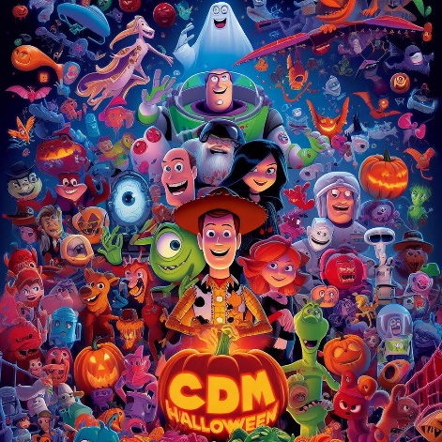
En cdm se va a organizar una fiesta de Halloween y necesitan una página web responsive con flexbox.

Tiene 3 secciones.
- FIESTA DE HALLOWEEN: Donde se explica la fiesta. Sera el día 31 de octubre a las 16:00 . Hay que añadir más texto
- SUBASTA BENEFICA: Donde se pueden ver los regalos que se subastarán. (todo el dinero ira para las matriculas de los repetidores)
- CONTACTO : Formulario de contacto , que solicita el nombre, el email y el teléfono

- La web, tiene que tener mínimo un punto de corte.
- Una tipografía externa relacionada.
- Tienes que entregar el prototipado de la web.
- Debe tener una cabecera.
- Una botonera con las 3 secciones.
- Artículos para cada una de las secciones.
- La sección de contacto tendrá el formulario validado.
- Alguna animación.
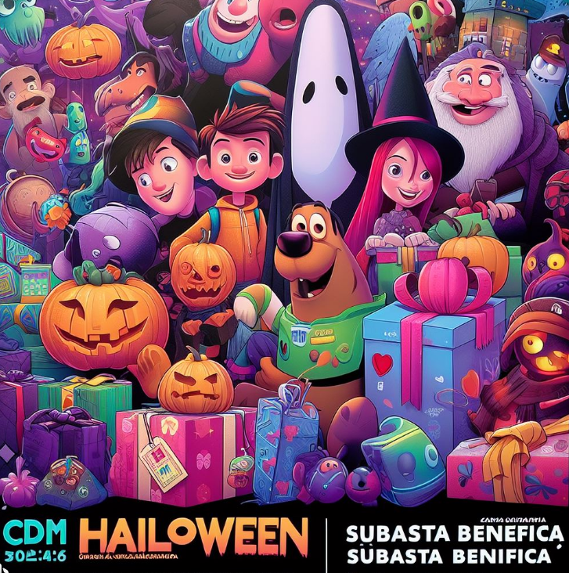
- Pie de página

